Консультация для родителей
«Агрессивность и тревожность детей»
Актуальность этой темы определяется тем, что в наше время количество детей с такими особенностями, как агрессивность и тревожность, неуклонно растёт. Агрессивные и тревожные дети приносят массу проблем не только окружающим, но и самому себе. Чрезмерная тревожность одна из причин эмоциональных расстройств, снижающих способность к адаптации. В итоге снижается продуктивный потенциал ребёнка, сужаются возможности полноценного общения, деформируется его личностное развитие. В детских дошкольных учреждения ведётся профилактика по предотвращению агрессивности и тревожности детей, но настоящих результатов можно достичь только совместными стараниями специалистов и родителей. Даже если Ваш ребенок не посещал мои занятия, по коррекции агрессивного и тревожного поведения, я считаю, будет не лишним, провести с ребенком упражнения, предложенные мной, потому что, если Ваш ребенок научится справляться с агрессией, правильно прорабатывать эти моменты в жизни, это пойдет ему только на пользу.
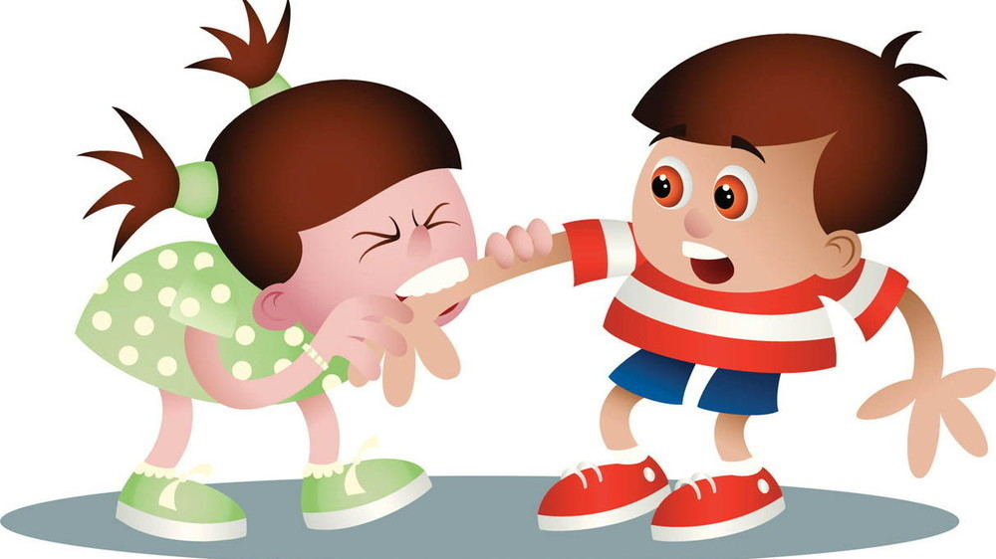
«Мешочек гнева»
Начинать комплекс можно с этого упражнения.
Цель: Создание атмосферы безусловного доверия, снятие страха высказать негативную информацию, снятие страха «быть плохим.
Взрослый достает заготовленный мешочек или коробочку и предлагает ребёнку опустить в него свои «обиды» (то, что сегодня расстраивает ребёнка, злит или беспокоит: «утром упал пока шел в садик», «мне грустно», «я злюсь, потому что меня заставили есть кашу» и т.п.). В процессе взрослый проговаривает и обсуждает с ребенком каждый, беспокоящий его факт .

"Сдвинь камень"
Цель: обучение ребенка управлению своим гневом и снижение уровня тревожности.
Ход игры: Ребенок лежит на спине. Попросите его представить, что возле правой ноги лежит огромный тяжелый камень. Нужно хорошенько упереться правой ногой (ступней) в этот камень и постараться хотя бы слегка сдвинуть его с места. Для этого следует слегка приподнять ногу и сильно напрячь ее (8-12 секунд). Затем нога возвращается в исходное положение; «нога теплая.., мягкая.., отдыхает...». Затем то же самое проделывается с левой ногой.
"Черепаха"
Цель: обучение ребенка управлению своим гневом и снижение уровня тревожности.
Ход игры: Упражнение делается лежа, лучше на боку или животе. Попросите ребенка представить, что он маленькая черепашка, которая лежит на желтом песочке (или мягкой травке) возле прозрачного ручейка (реки, озера или моря по желанию ребенка). Греет солнышко, черепашке тепло и хорошо. Ручки и ножки расслаблены, шейка мягкая... Вдруг появилась холодная туча и закрыла солнышко. Черепашке стало холодно и неуютно, и она спрятала ножки, ручки и шейку в панцирь (ребенок сильно напрягает спину, слегка выгибая ее и изображая тем самым панцирь; и также напрягает шею, руки и ноги, как бы втягивая их под панцирь; 5-10 секунд). Но вот туча улетела, опять выглянуло солнышко, вновь стало тепло и хорошо. Черепашка согрелась, и ее шея, ручки и ножки стали теплыми и мягкими и опять появились из-под панциря (спина расслабляется 5~10 секунд).
«Настроение и походка»
Цель: снижение эмоционального напряжения, уменьшение тревожности, снятие мышечных зажимов.
Взрослый показывает движения и просит изобразить настроение: «Покапаем, как мелкий дождик, а теперь – как тяжелые, большие капли. Полетаем как воробей, а теперь – как орел. Походим как старая бабушка, попрыгаем как веселый клоун. Пройдемся как маленький ребенок, который учится ходить. Осторожно подкрадемся как кошка к птичке. Пощупаем кочки на болоте. Задумчиво пройдемся как рассеянный человек. Побежим навстречу маме, прыгнем к ней на шею и обнимем ее».
Упражнение выполняется босиком.
«Драка»
Цель: Расслабить мышцы нижней части лица и рук.
«Вы поссорились. Вот-вот начнется драка. Сделайте глубокий вдох, крепко-накрепко сожмите челюсти. Пальцы рук зафиксируйте в кулаках, до боли вдавив пальцы в ладони. Затаите дыхание на несколько секунд. Задумайтесь: а может, не стоит драться? Выдохните и расслабьтесь. Ура! Неприятности позади!»
«Три подвига Андрея»
Цель: сформировать у детей способность использовать агрессивные действия в социально желательных целях.
Взрослый рассказывает историю о мальчике Андрее, который часто дрался. Как-то раз он подрался на улице с незнакомым мальчиком и побил его. Но оказалось, что это был не мальчик, а волшебник. Он рассердился на Андрея и забросил его на фантастическую планету. Выбраться оттуда домой Андрей сможет только тогда, когда совершит три подвига, очень трудных и опасных.
Далее ребенок вместе со взрослым придумывают и разыгрывают эти подвиги, например, как Андрей избавил город от громадного злого дракона или спас маленькую девочку от беспощадного бандита.
«Снежная баба»
Цель: Снижение нервно-психического и эмоционального напряжения
Ребенок представляет, что он снежная баба. Огромная, красивая, которую вылепили из снега. У нее есть голова, туловище, две торчащие в стороны руки, и она стоит на крепких ножках. Прекрасное утро, светит солнце. Вот оно начинает припекать, и снежная баба начинает таять. Далее ребенок изображает, как тает снежная баба. Сначала тает голова, потом одна рука, другая. Постепенно, понемножку начинает таять и туловище. Снежная баба превращается в лужицу, растекшуюся по земле.

«Эмоциональный словарь»
Цель: развитие эмоциональной сферы ребенка.
Детям показываются изображения лиц людей, находящихся в разных эмоциональных состояниях. После ребенку задаются вопросы: «Какие эмоции у людей на картинках? », «Вспомни себя в таком состоянии», «Из-за чего ты так себя чувствовал? », «Почему тебе нравилось или не нравилось это состояние? », «Хотел бы ты снова вернуться в это состояние? », «А может ли данное выражение лица отражать состояние другого человека? », и т.д.
Через несколько дней или недель игру можно продолжить, предложив вопрос: «Какое состояние за прошедшее время ты испытал больше? ».

«Почему подрались мальчики»
Цель: развивать у детей рефлексию (способность анализировать причины и следствия) своего агрессивного поведения.
Взрослый показывает ребенку рисунок, на котором изображены дерущиеся мальчики и предлагает придумать, почему ребята подрались, чем окончится драка, будут ли они жалеть о том, что подрались, и кок можно было бы поступить по-другому.

Игра «Тух-тиби-дух»
Цель: снятие негативных настроений и восстановление сил.
«Я сообщу тебе по секрету особое слово. Это волшебное заклинание против плохого настроения, против обид и разочарований. Чтобы оно подействовало по-настоящему, необходимо сделать следующее. Сейчас ты начнешь ходить по комнате, ни с кем не разговаривая. Как только тебе захочется поговорить, остановитесь напротив меня, посмотри мне в глаза и трижды, сердито-пресердито произнесите волшебное слово: «Тух-тиби-дух». Затем продолжай ходить по комнате. Время от времени останавливайся и снова сердито-пресердито произноси это волшебное слово.
Чтобы волшебное слово подействовало, необходимо говорить его не в пустоту, а глядя в глаза человека, стоящего перед тобой». В этой игре заложен комичный парадокс. Хотя дети должны произносить слово «Тух-тиби-дух» сердито, через некоторое время они не могут не смеяться.

«Мешочек радости»
Заканчивать комплекс можно этим упражнением.
Цель: Рефлексия, формирование способности анализировать прожитые моменты.
Взрослый достает ещё один мешочек – «мешочек радости» и предлагает ребенку забрать из него что-то хорошее для себя на весь оставшийся день (здесь ребенок может выбрать эмоцию, или рассказать, что больше всего понравилось в занятии и забрать «воспоминание»).
Подготовила: педагог-психолог МОУ Детский сад № 341 М.Ю.Кудряшова

